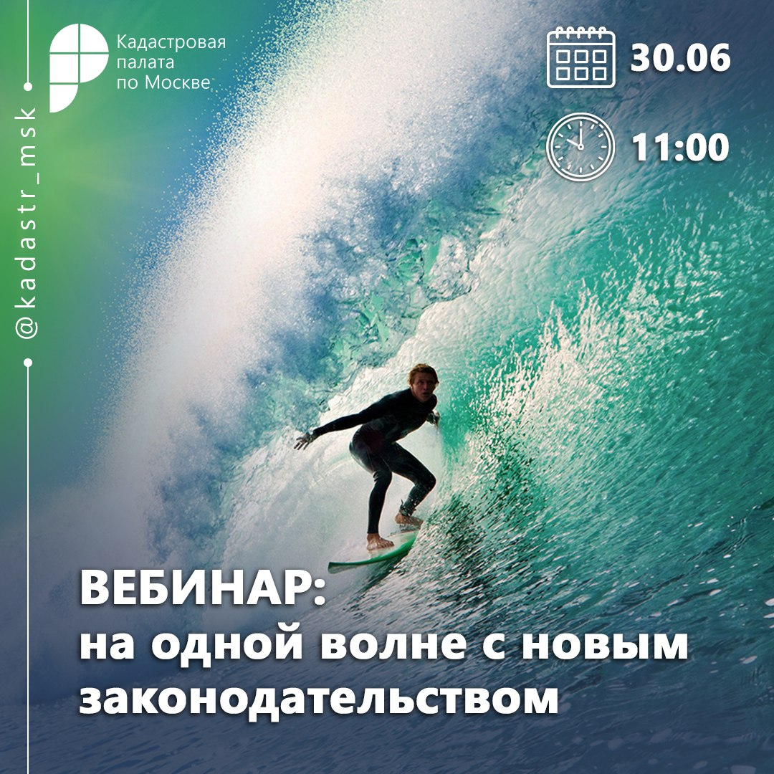

О проведении ВебинарА
30.06.2021 в 11:00 Кадастровая палата по Москве проведёт вебинар на тему: «Новеллы в кадастровом учете и регистрации». Спикером мероприятия выступит начальник юридического отдела Кадастровой палаты по Москве Екатерина Филиппова.
Конец апреля ознаменовался принятием довольно большого числа поправок в законодательство о кадастровом учете и регистрации прав. Подробные разъяснения этих нововведений адресованы в первую очередь кадастровым инженерам.
Кто вправе подать заявление на кадастровый учет и регистрацию прав?
Как оформить созданные объекты недвижимости?
Каким образом учитывается изменение параметров, например, здания?
Ответы на эти вопросы не исчерпывают все то новое, что появилось
в законах, которыми регулируется сфера недвижимости и градостроительства.
А значит, на вебинаре вас ждет много полезной и интересной информации.
В частности, о дополнительных возможностях получения сведений из реестра недвижимости.
Для участия в вебинаре необходимо зарегистрироваться на сайте
➡ webinar.kadastr.ru и открыть доступ в Личный кабинет. По вопросам, связанным с участием, можете обращаться по адресу электронной почты: infowebinar@kadastr.ru.

